**DISCIPLINA DE FÁBRICA DE PROEJTOS V**

**Sorocaba/SP**

**2024**

**CENTRO UNIVERSITÁRIO FACENS**

**CURSO SUPERIOR TECNÓLOGO EM ANÁLISE E DESENVOLVIMENTO DE SISTEMAS**

**Campus_hub**

Primeira parte documentação do projeto apresentado ao **Centro Universitário Facens**, como exigência parcial para a composição de nota na Atividade **AC1** da disciplina de **Fábrica de Projetos V**, do Professor Orientador **Eliney Sabino**.

**Sorocaba/SP**

**2024**

Sumário

1. Informações do Projeto 3

2. Introdução 4

3. Objetivos 4

3.1 Objetivo Geral 4

3.2 Objetivos Específicos 4

4. Justificativa 4

5. Cronograma 4

6. Metodologia 5

7. Descrição das Funções no Projeto 5

8. Desenvolvimento do Projeto 7

9. Resultados Esperados 7

10. Persona 8

11. Canvas de Proposta de Valor 8

12. Lean Canvas 8

13. Estudo de Mercado (TAM, SAM, SOM) 8

14. Conclusão 8

15. Estudos Futuros 8

16. Referências Bibliográficas 9

# Informações do Projeto

1. **Título do Projeto:** Campus_hub
2. **Orientador: Eliney Sabino**
3. **Líder do Grupo:** Gabriel Viegas Dantas
4. **Curso:** Análise e Desenvolvimento de Sistemas
5. **Semestre:** 5º Semestre

# Introdução

Com a crescente digitalização, a divulgação de eventos educacionais precisa ser mais eficiente. Este trabalho propõe um aplicativo e um site para facilitar a divulgação de eventos, aumentando a participação da comunidade e fortalecendo a vida acadêmica.

# Objetivos

Um projeto voltado a beneficiar os eventos em instituições de ensino, visando trazer mais visibilidade e aumentando o envolvimento da população.

## Objetivo Geral

Desenvolver um programa que possibilite às instituições de ensino divulgar seus eventos de forma eficaz, aumentando a participação da comunidade acadêmica e externa.

## Objetivos Específicos

1. **Facilitar a Divulgação de Eventos:** Criar uma plataforma onde as instituições possam cadastrar e gerenciar seus eventos de forma simples e intuitiva.

2. **Aumentar a Visibilidade dos Eventos:** Implementar ferramentas de marketing digital, como notificações e compartilhamentos em redes sociais, para ampliar o alcance das divulgações.

3. **Promover a Interatividade:** Incluir funcionalidades que permitam ao público interagir com os eventos, como comentários, avaliações e perguntas, para estimular o engajamento.

# 4. Justificativa

Explique a relevância do projeto, tanto do ponto de vista acadêmico quanto prático. Por que este projeto é importante? Que impacto ele pode causar? Quais benefícios ele trará para a área ou para a sociedade?

# 5. Cronograma

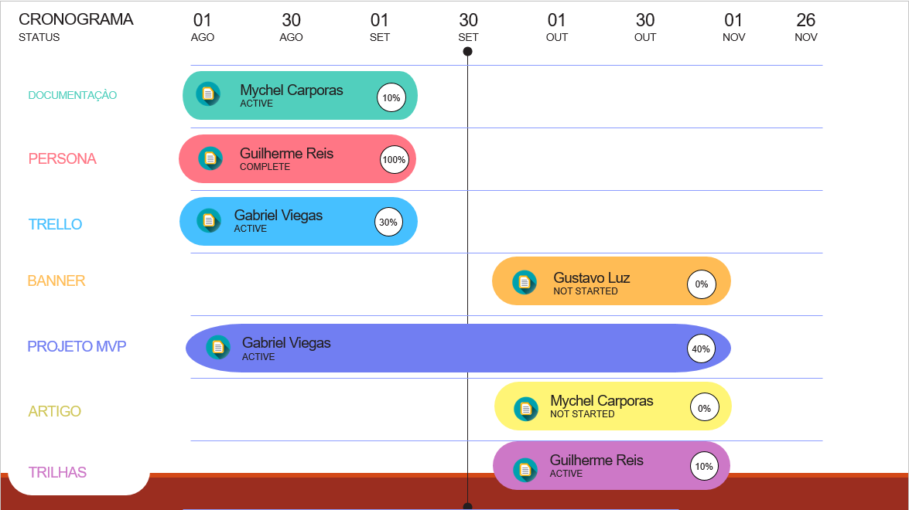

**Figura 1:** Cronograma das atividades do projeto

# 6. Metodologia

Para o desenvolvimento do site, utilizaremos as seguintes tecnologias e ferramentas:

1. **Next.js 14**: Framework para construção de aplicações web, permitindo a criação de front-end e back-end de forma integrada.
2. **React com TypeScript**: Biblioteca para a construção da interface do usuário, garantindo tipagem estática e melhor manutenção do código.
3. **Prisma**: ORM (Object-Relational Mapping) que facilita a interação com o banco de dados MySQL, simplificando consultas e manipulação de dados.
4. **Zod**: Biblioteca para validação de dados, assegurando que as informações inseridas no sistema estejam corretas e formatadas adequadamente.
5. **Shadcn UI**: Conjunto de componentes de interface que proporciona uma experiência visual consistente e moderna.
6. **Tailwind CSS**: Framework de estilização que permite a criação de layouts responsivos e personalizados de maneira eficiente.
7. **Auth.js**: Biblioteca para gerenciamento de autenticação, garantindo segurança no acesso à plataforma.
8. **Nodemailer**: Ferramenta para envio de e-mails, utilizada para comunicação com os usuários, como confirmações de inscrição em eventos.
9. **MySQL**: Sistema de gerenciamento de banco de dados que armazenará as informações dos eventos e usuários.
10. **Android Studio e Java**: Ambiente de desenvolvimento e linguagem de programação utilizados para criar a versão mobile do aplicativo.
11. **Firebase**: Plataforma que oferece serviços como autenticação e banco de dados em tempo real, complementando a funcionalidade do aplicativo móvel.

E utilizamos os Trello para organização, gerenciamento, monitoramento e garantir todas as etapas do desenvolvimento sejam cumpridas de forma eficiente.

# 7. Descrição das Funções no Projeto

|  |  |  |
| --- | --- | --- |
| Nome do Integrante | RA | Funções Acumuladas |
| Gabriel Viegas Dantas | RA 224033 | Gestor do projeto, Scrum Master (SM), Desenvolvedor Front-End, Desenvolvedor Back-End, Especialista em Cibersegurança |
| Guilherme Reis Carvalho | RA 224176 | Designer, Analista de Viabilidade, Consultor de Usabilidade |
| Gustavo Luz de Brito | RA 223796 | Desenvolvedor Back-End, Engenheiro de Testes, Especialista em Instalação e Deploy, Analista de Suporte e Manutenção |
| Mychel carporas junior | RA 200291 | Analista de Viabilidade, Product Owner (PO), Consultor de Usabilidade. |

**Tabela 1:** Funções dos integrantes do grupo.

**Função 1: [Nome da(s) Função(ões)]**

* **Descrição da Função:** (Aqui, o aluno deve explicar em detalhes o que a função implica e quais são suas responsabilidades. Por exemplo, "Como Gestor do Projeto, sou responsável por coordenar todas as atividades da equipe, gerenciar o cronograma e garantir que as entregas sejam feitas no prazo.")
* **Atividades Realizadas:** (O aluno deve relatar o que está fazendo em relação a essa função até o momento. Por exemplo, "Até agora, criei o cronograma do projeto, organizei as reuniões de equipe e estou acompanhando o progresso de cada tarefa.")

**Função 2: [Nome da(s) Função(ões)]**

* **Descrição da Função:** (Explicação detalhada sobre a segunda função, incluindo as responsabilidades dessa função no contexto do projeto. Por exemplo, "Como Desenvolvedor Front-end, sou responsável por implementar a interface de usuário, garantindo que o design seja responsivo e funcional.")
* **Atividades Realizadas:** (O aluno deve relatar o que já foi feito até o momento nessa função. Por exemplo, "Desenvolvi a tela de login e a página inicial, garantindo que ambas estejam compatíveis com dispositivos móveis e navegadores diferentes.")

**Função 3: [Nome da(s) Função(ões)]**

* **Descrição da Função:** (Aqui, o aluno explica a terceira função que está acumulando. Por exemplo, "Como Engenheiro de Testes, sou responsável por garantir que todas as funcionalidades do sistema sejam testadas e estejam funcionando corretamente.")
* **Atividades Realizadas:** (Relato sobre o que foi feito até agora nessa função. Por exemplo, "Conduzi testes manuais no sistema para verificar a responsividade do front-end e a funcionalidade de formulários de entrada de dados.")

**Função 4: [Nome da(s) Função(ões)]**

* **Descrição da Função:** (Aqui, o aluno explica a terceira função que está acumulando. Por exemplo, "Como Engenheiro de Testes, sou responsável por garantir que todas as funcionalidades do sistema sejam testadas e estejam funcionando corretamente.")
* **Atividades Realizadas:** (Relato sobre o que foi feito até agora nessa função. Por exemplo, "Conduzi testes manuais no sistema para verificar a responsividade do front-end e a funcionalidade de formulários de entrada de dados.")

**Função 5: [Nome da(s) Função(ões)]**

* **Descrição da Função:** (Aqui, o aluno explica a terceira função que está acumulando. Por exemplo, "Como Engenheiro de Testes, sou responsável por garantir que todas as funcionalidades do sistema sejam testadas e estejam funcionando corretamente.")
* **Atividades Realizadas:** (Relato sobre o que foi feito até agora nessa função. Por exemplo, "Conduzi testes manuais no sistema para verificar a responsividade do front-end e a funcionalidade de formulários de entrada de dados.")

**Função 6: [Nome da(s) Função(ões)]**

* **Descrição da Função:** (Aqui, o aluno explica a terceira função que está acumulando. Por exemplo, "Como Engenheiro de Testes, sou responsável por garantir que todas as funcionalidades do sistema sejam testadas e estejam funcionando corretamente.")
* **Atividades Realizadas:** (Relato sobre o que foi feito até agora nessa função. Por exemplo, "Conduzi testes manuais no sistema para verificar a responsividade do front-end e a funcionalidade de formulários de entrada de dados.")

# 8. Desenvolvimento do Projeto

Essa é a seção onde você deve detalhar como o projeto foi desenvolvido. Descreva as soluções criadas para cada etapa do desenvolvimento, como design da interface, implementação técnica, integração de back-end, etc.

# 9. Resultados Esperados

Descreva os resultados esperados com o projeto. Esses resultados podem ser tanto funcionais quanto práticos, mostrando o impacto esperado do projeto.

# 10. Persona

Nesta seção, descreva o perfil do cliente ideal para o projeto. A persona deve ser baseada em dados reais ou suposições fundamentadas, incluindo características como interesses, ocupação e faixa etária. Explique como essa persona ajudará a direcionar as decisões de negócio e desenvolvimento do projeto.

# 11. Canvas de Proposta de Valor

Descreva a proposta de valor do projeto, identificando as tarefas do cliente, as dores que serão aliviadas e os ganhos que os clientes irão obter com a solução. Inclua a justificativa de como o produto ou serviço resolverá o problema identificado e trará benefícios aos clientes.

# 12. Lean Canvas

Nesta seção, desenvolva o modelo Lean Canvas do negócio. Identifique o problema que o projeto se propõe a resolver, a solução, as métricas chave para avaliar o sucesso, a vantagem competitiva, os canais de distribuição e o segmento de clientes que serão atendidos. Explique como esses elementos interagem para criar uma solução eficaz.

# 13. Estudo de Mercado (TAM, SAM, SOM)

Apresente o mercado que o projeto irá atender, detalhando o tamanho do mercado total disponível (TAM), o mercado acessível (SAM) e o mercado que pode ser alcançado (SOM). Utilize dados e projeções para justificar o potencial do projeto no mercado escolhido.

# 14. Conclusão

Finalize o documento com as considerações finais sobre o projeto, refletindo sobre o desenvolvimento, o que foi aprendido, os desafios enfrentados, e como os resultados contribuem para o problema proposto.

# 15. Estudos Futuros

Nesta seção, descreva possíveis melhorias, expansões ou novas funcionalidades que poderiam ser implementadas no futuro. Inclua tópicos que poderiam ser explorados em versões futuras do projeto, ou novos aspectos que possam ser desenvolvidos a partir dos resultados obtidos.

* **Exemplo:** "No futuro, o sistema poderá incorporar inteligência artificial para automatizar algumas tarefas administrativas e fornecer insights preditivos baseados nos dados coletados."

# 16. Referências Bibliográficas

Liste todas as referências bibliográficas utilizadas no projeto, seguindo o padrão de citação escolhido, como ABNT ou outro.

D. R. Bicalho, J. M. N. Piedade and J. F. de Lacerda Matos, **"The Use of Immersive Virtual Reality in Educational Practices in Higher Education: A Systematic Review**," 2023 International Symposium on Computers in Education (SIIE), Setúbal, Portugal, 2023, pp. 1-5, doi: 10.1109/SIIE59826.2023.10423711

**Data da Entrega**: 16/09/2024

_________________________________

**Professor Eliney Sabino  
Orientador do Projeto**